**نمونه پروژه برنامه نویسی خدمات مکان مبنا**

مهیار داوطلب

**قسمت مربوط به بخش اندروید برنامه نوشته شده**

در این پروژه لازم است اپلیکیشن نوشته شده در اندروید استودیو را به یک سرور دلخواه متصل کرده و یکسری اطلاعات مانند موقعیت کاربر روی OSM درصد باتری و یک ایدی را بر روی نقشه ای که روی سرور قرار دارد بفرستیم.

ما در این پروژه از سرور لوکال هاست که بر روی پورت و دامنه 168.43.234:8090 192. سیستم قرار دارد و از طریق محیط Django استفاده کرده ایم.

در بخش کد جاوا دو activity به نام های main activity وwork_activity ایجاد نموده ایم.

کلاس mainactivity بعد از 5 ثانیه ما را به اکتیویتی اصلی برنامه هدایت می کند.

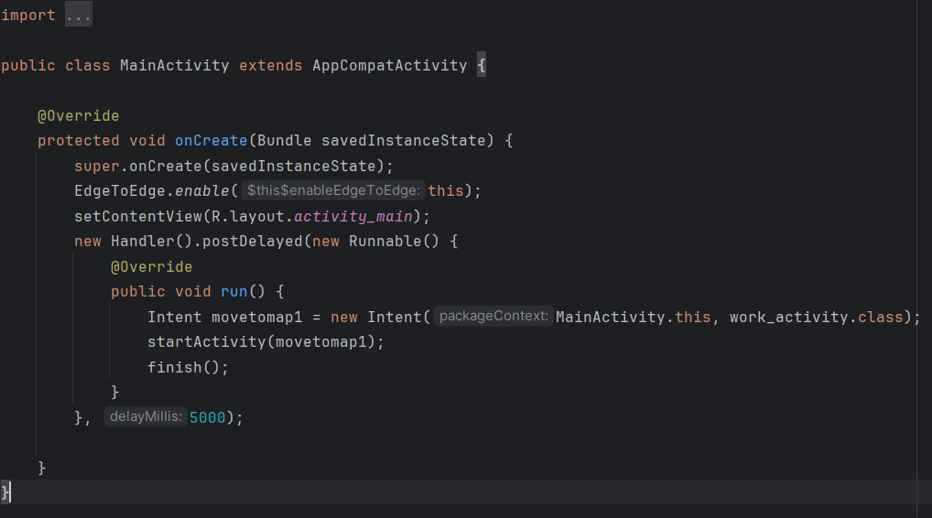

در قسمت work_activity موارد زیر بکار برده شده است.

در قسمت ابتدایی کد می توان بخش UI را به قسمت backend برنامه متصل کرد . تابعی که برای این قسمت استفاده می شود FindViewByID می باشد. در شل زیر قسمتی از عملکرد این تابع را ملاحظه می کنیم.

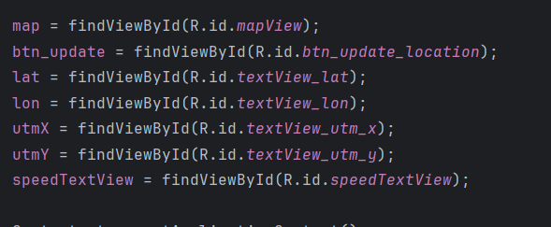

در قسمت بعد می بایست نقشه را فراخوانی کنیم . از طریق دستورات زیر این کار انجام می شود

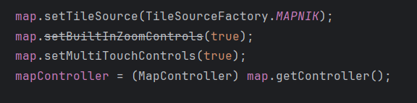

در قسمت بعد می بایست دسترسی های لازم که در قسمت manifest وارد کرده ایم در این قسمت فراخوانی شود که نحوه انجام این کار در قسمت زیر اورده شده است.

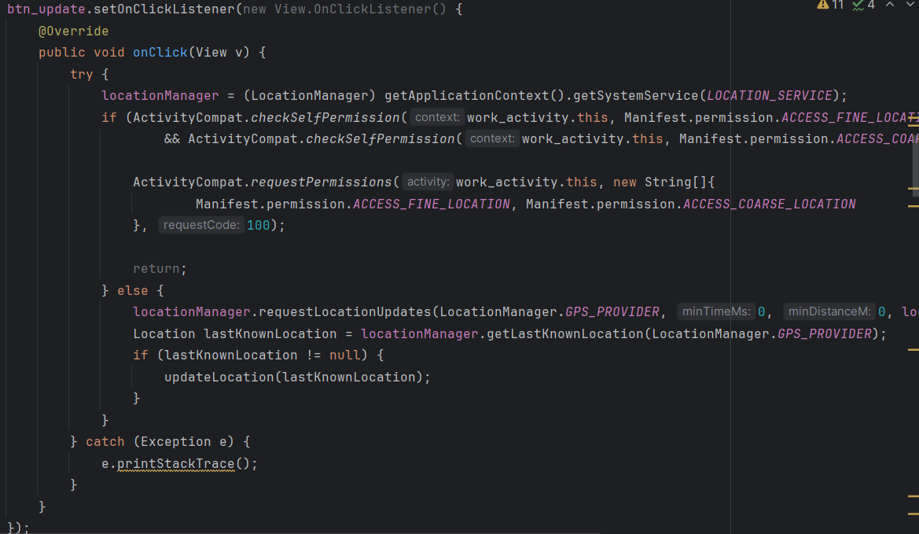

تابع updatelocation عملیات بازیابی و track موقعیت را برعهده دارد

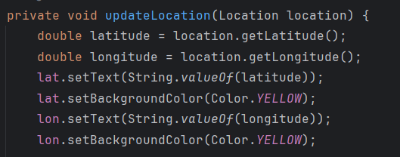

تابع سرعت در واقع فاصله بین زمان انتهایی user را محاسبه می کند. که در شکل زیر نمایش داده شده است.

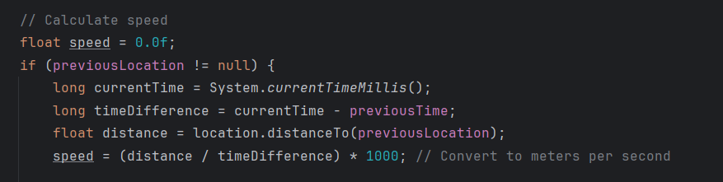

تابعی برای گرفتن باتری گوشی تعیین می کنیم. هدف ان است که درصد باتری را با دستور post و به صورت فایل json به سمت سرور ارسال شود.

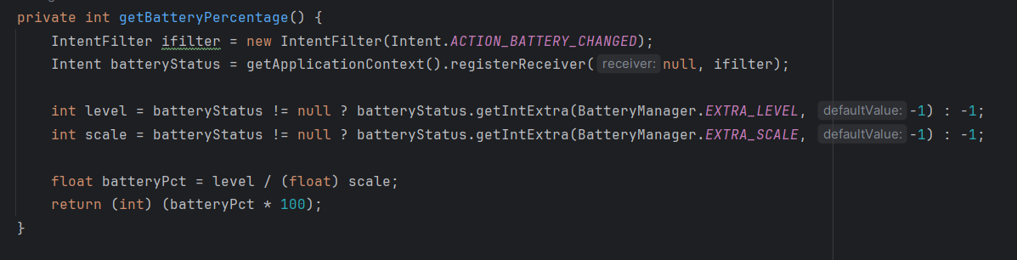

تابع ارسال درخواست به سرور()

این تابع را SendLocationToServer می نامیم و یک URL برای ان تعیین می کنیم .تحت این تابع می توان مختصات USER سرعت ایدی گوشی و درصد باتری را به سرور ازطریق URL ارسال کرد.

این کار از طریق یک پورت و یک دانه دلخواه از طریق پروتکل HTTP صورت می گیرد.

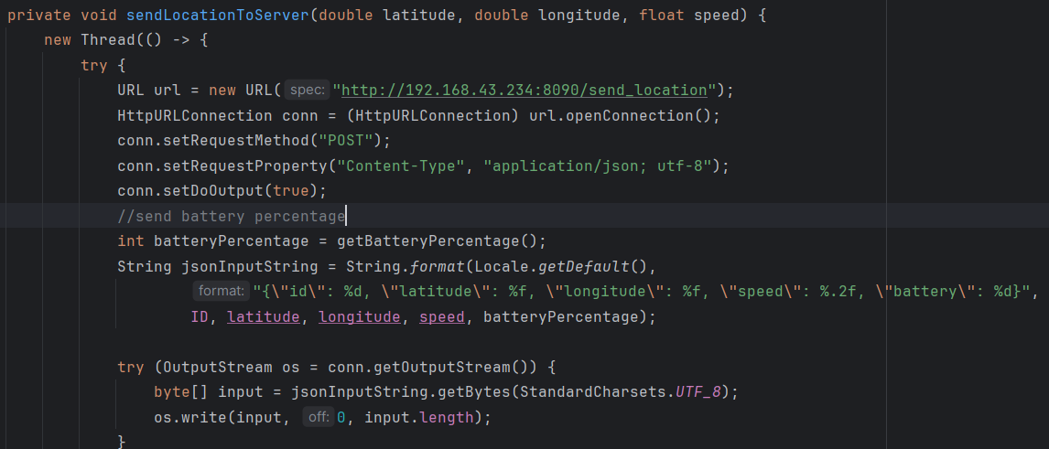

**قسمت مربوط به بخش وب سایت برنامه نوشته شده**

در این قسمت اتدا تنظیمات IP را در بخش setting اعمال می کنیم .همانطور که در بخش قبل اشاره شد درخواست از طریق پورت 192.168.43.107 به سرور ارسال می شود پس می بایست در سرور اجازه دسترسی به ان داده شود این کار از طریق مسیر زیر صورت می پذیرد.

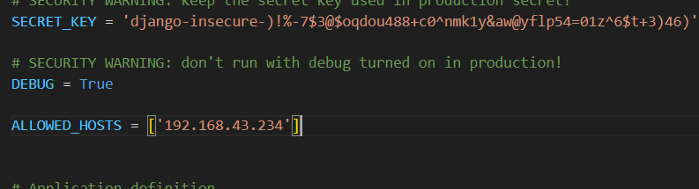

**تنظیم بخش MODEL**

یک کلاس تعریف می کنیم و اطلاعات مربوط به lat و lon و ... را در ان تعریف می کنیم.

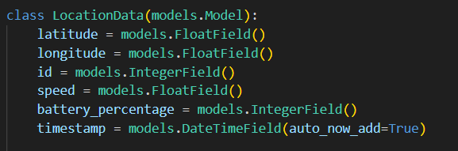

**تنظیم بخش view**

بخش view برای تعریف توابع مطرح می شود . در این بخش اطلاعات مربوط به فایل json از طریق api در کد جاوا فراخوانی شدخ و اگر request به درستی ارسال شود response 200 و در غیر اینصورت response=400 را دریافت می کند.

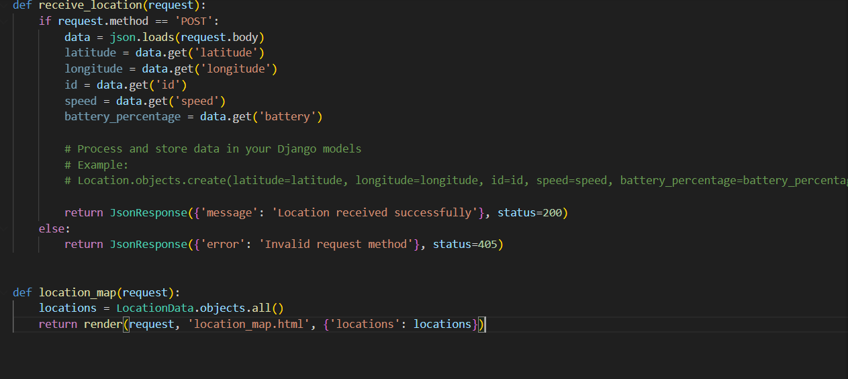

همچنین تابع map برای فراخوانی osm که در فایل html موجود است بکار برده می شود.

تابعی برای نوشتن shapefile در این بخش به صورت زیر تعریف می کنیم.

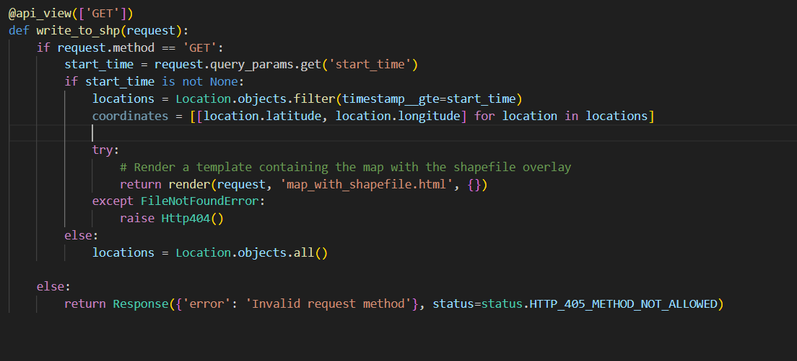

تابع چک کردن سرعت:

این تابع برای چک کردن سرعتی که در بخش جائا تهیه کرده ایم استفاده می شود و اگر از یک حد استانه ای بیشتر شود اخطاری مطابق شکل زیر مخابره می کند

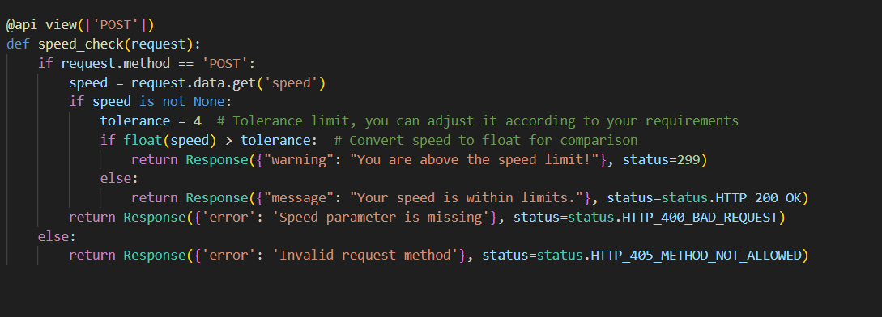

**تنظیم بخش template**

یک فولدر به نام template ایجاد کرده و فایل xml را در ان بارگذاری می کنیم.

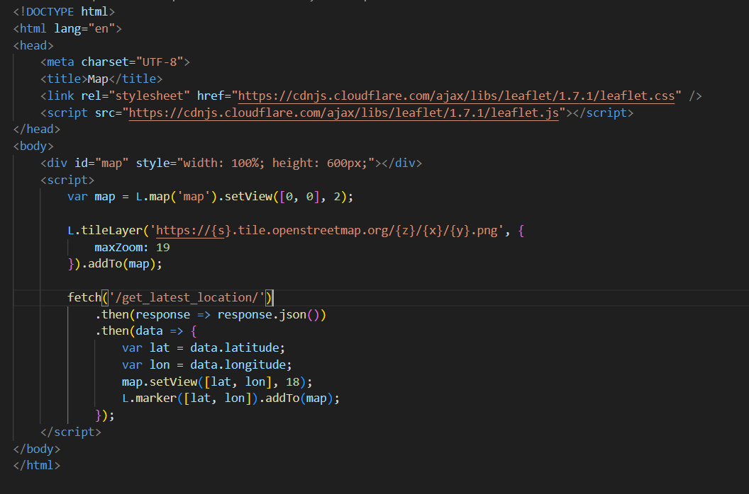

این فایل HTML از یک بخش header و body تشکیل شده است که در بخش body کتابخانه های مربوط به leafhet و ajax و در بخش body تنطیمات مربوط به openstreetmap ملاحظه می شود.

**بخش URL**

در این بخش URL های موجود برای فراخوانی توابع یاد شده اورده می شود.شکل زیر بیانگر این موضوع می باشد.

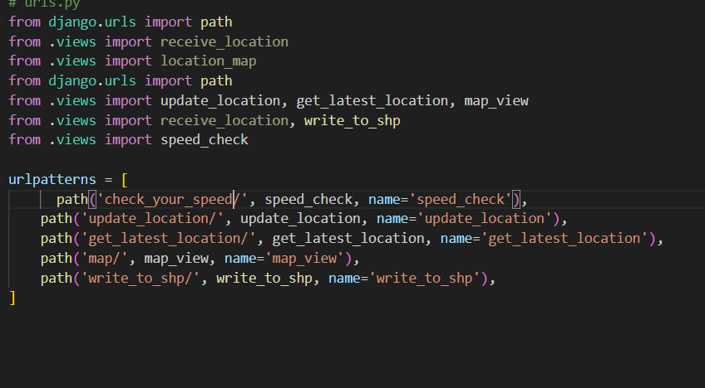

در قسمت نهایی نمایی از کد در محیط سرور ملاحظه می شود.

